**МІНІСТЕРСТВО ОСВІТИ І НАУКИ УКРАЇНИ**

**Чорноморський національний університет   
імені Петра Могили**

**Факультет комп’ютерних наук**

**Кафедра інженерії програмного забезпечення**

**ЗВІТ**

*з лабораторної роботи № 2*

**«Робота з маніпуляторами С++»**

**Варіант № 14**

Дисципліна «Основи програмування»

Спеціальність «Інженерія програмного забезпечення»

121–ЛР.02–108.22410829

***Здобувач****__________****Д. В. Чередніченко***

*(підпис)*

*__30.09.2024 __*

*(дата)*

***Викладач****_____________****А. В. Швед***

*(підпис)*

*_____________*

*(дата)*

**Миколаїв-2024**

**ЛАБОРАТОРНА РОБОТА №2**

***Тема роботи:*** Робота з маніпуляторами С++.

***Мета роботи:*** Ознайомитись з деякими базовими маніпуляторами С++.

***Завдання:***

1.Використавши розглянуті маніпулятори.

* 1. Вивести числа

4

-67.09124

235

8a1

-121.0

1

24

наступним чином

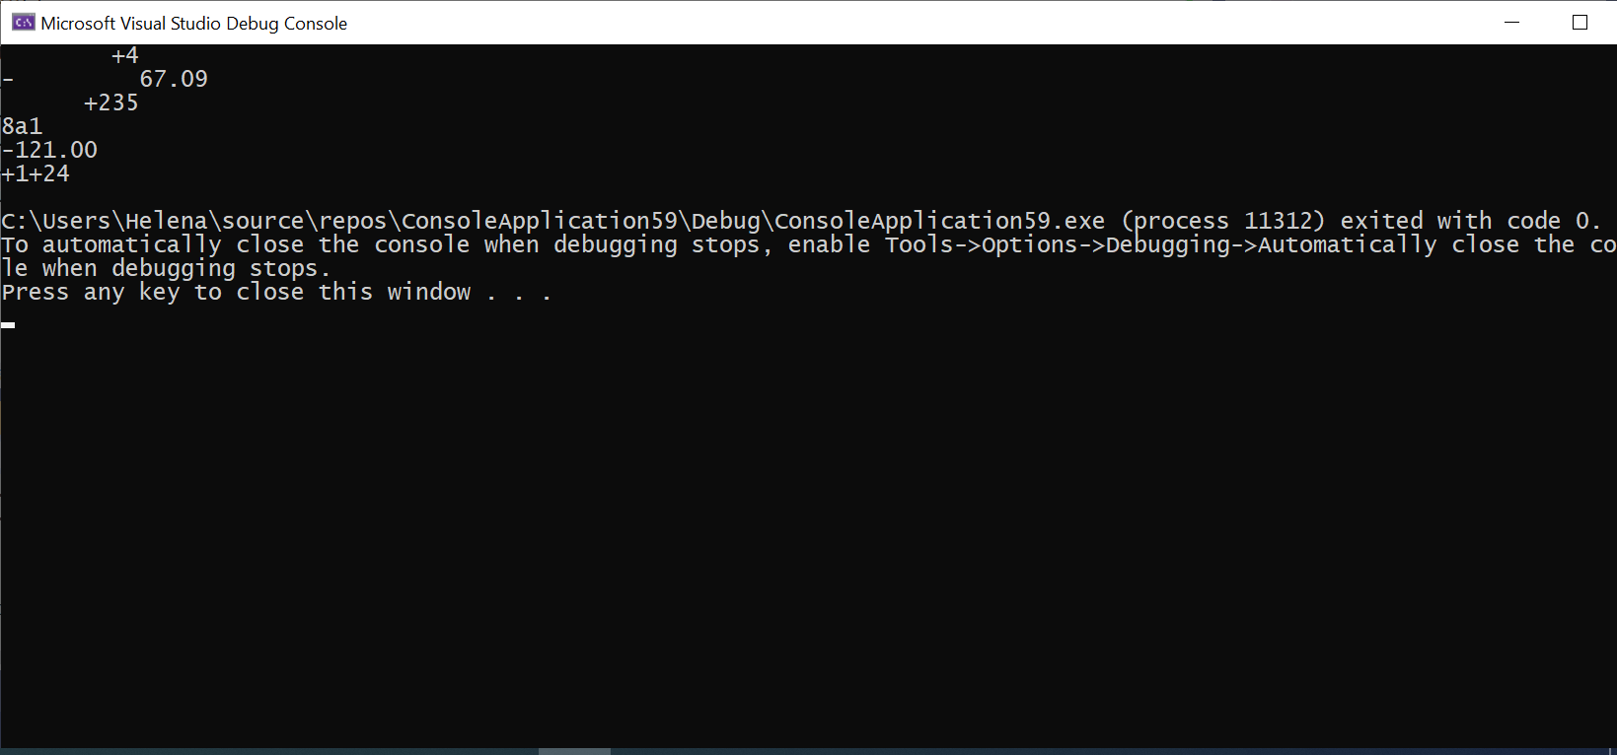

***Лістинг коду:***

#include <iostream>

#include <iomanip>

using namespace std;

int main()

{

cout << setw(10) << right << showpos << 4 << noshowpos << endl;

cout << setw(15) << internal << -67.09 << endl;

cout << setw (10) << right << showpos << 235 << noshowpos << endl;

cout << '8' << 'a' << '1' << endl;

cout << fixed << setprecision(2) << -121.00 << endl;

cout << showpos << 1 << noshowpos << showpos << 24 << noshowpos << endl;

}

***Результати роботи програми:***

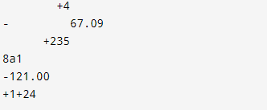

***Додаткове завдання:***

* 1. Вивести текстові дані

Рядок1: String1String2 String3

Рядок2: String1String2

Рядок3: 3

Рядок4: *

Рядок5: String1

наступним чином

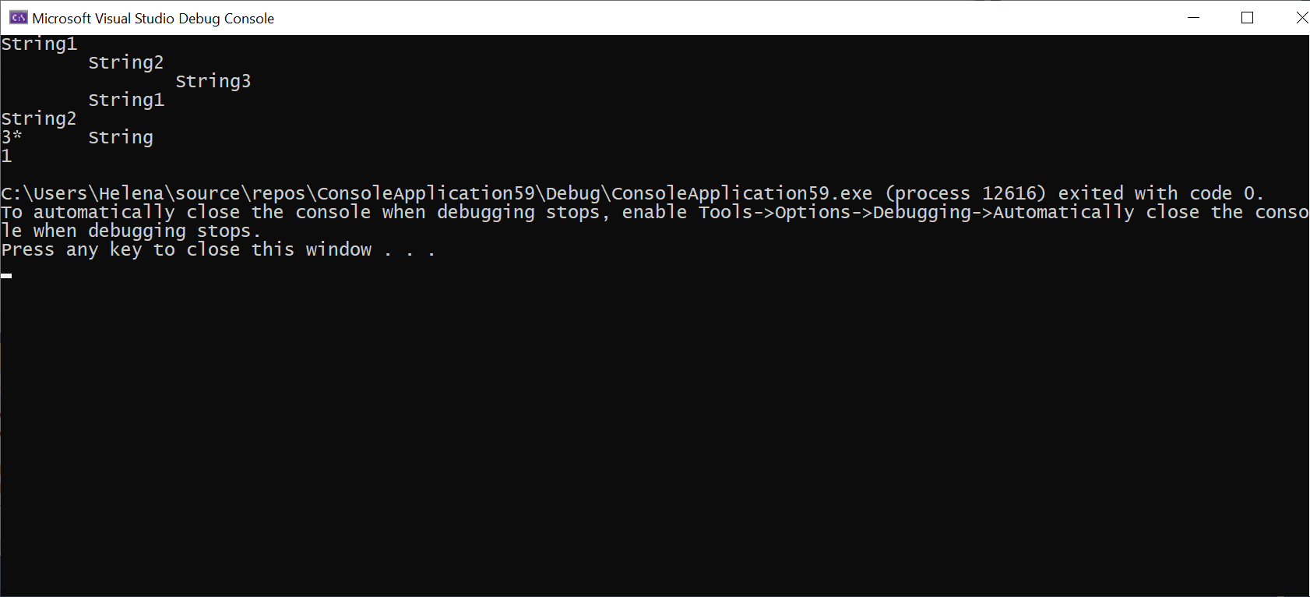

***Лістинг коду:***

#include <iostream>

#include <iomanip>

using namespace std;

int main()

{

cout << "\nString1 \n\tString2 \n\t\tString3" << endl;

cout << "\tString1 \nString2" << endl;

cout << 3;

cout << '*';

cout << "\tString \n1" << endl;

}

***Результати роботи програми:***

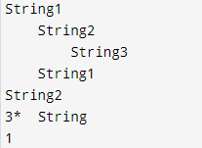

***Висновки:*** У ході виконання роботи було досягнуто основну мету — ознайомлення з деякими базовими маніпуляторами в мові програмування С++. Було розглянуто й застосовано маніпулятори, які дозволяють змінювати формат виведення даних, як-от setw, setprecision, fixed, та інші. Отримані знання є корисними для подальшого розвитку навичок програмування на С++ і створення програм з гнучким і зручним відображенням інформації.